

**C O N V I T E**

**Esperamos vocês novamente**

**no próximo sábado,**

**dia 16/09/2017, às 19:30 hrs.**

**Local: Salão Paroquial**

**( Escolinha São Francisco)**

**Na Vila Bandeirantes.**

**Não Faltem!...**

**Tragam a bíblia, o livreto de cantos e os crachás.**

**A presença de vocês é importantíssima.**

## PRECE

**SENHOR:**

**Este, que aqui se**

**reúnem a teu chamado,**

**Inspira-os para que se**

**tornem, agora, os teus acolhidos.**

 **SÓ DEUS PODE**

**SÓ DEUS PODE CRIAR,**

Mas, a ti cabe valorizar o que ele criou.

**SÓ DEUS PODE DAR A VIDA,**

Mas, a ti compete transmiti-la e respeitá-la.

**SÓ DEUS PODE DAR A FÉ,**

Mas, a ti é dever dar testemunho.

**SÓ DEUS PODE DAR A PAZ,**

Mas, a ti compete sempre a união.

**SÓ DEUS PODE DAR A FORÇA,**

Mas, a ti é dever apoiar a quem desanimou.

**SÓ DEUS PODE INFUNDIR ESPERANÇAS,**

Mas, a ti o poder de ensinar o teu irmão a amar.

**SÓ DEUS PODE DAR ALEGRIA,**

Mas, a ti o dever de indicá-la aos outros.

**SÓ DEUS É A CRUZ,**

Mas, a ti cabe faze-la brilhar no mundo.

**SÓ DEUS É A VIDA,**

Mas, pode dar aos outros a alegria de viver

**SÓ DEUS PODE FAZER O IMPOSSÍVEL,**

Mas, a ti cabe o possível.

**SÓ DEUS PODE FAZER MILAGRES,**

Mas, a ti cabe fazer sacrifícios.

**SÓ DEUS PODE FAZER A SEMENTE GERMINAR,**

Mas a ti cabe plantá-la no coração do mundo.

**SÓ DEUS BASTA A SI MESMO,**

**Mas, ele preferiu contar contigo.**

**– CASAIS ENCONTRISTAS –**

Claudecy de Sousa Silva Carvalho **(Claudecy)**

Jarlene Maria Rodrigues da Silva **(Jarlene)**

Rua Mercúrio, Nº 4682 Satélite

99404-1425

Antonio José da Silva **(Lourão)**

Vani Pereira da Silva Santos **(Vani)**

Rua Dr. Mariano Mendes, Nº 49922

Vila Bandeiranttes II

99405-0614

Expedito Marques Teixeira **(Expedito)**

Irakelly de Sousa M Teixeira **(Irakelly)**

Rua Bianor Carvalho Nº 6239

Parque Mão Santa

98108-4976 / (99) 99928-7296

José Ricardo Santos **(Ricardo)**

Zuleide Alves de C Santos **(Zuleide)**

Rua Dr Mariano Mendes Nº 5001

Vila Bandeirante II 99477-8469

Gilson de Sousa Silva **(Gilson)**

Maria Helena Pereira **(Helena)**

Rua 27 S/N - Vila Bandeirantes II

99468-1265

José Francisco Resende **(Zezinho)**

Janice Lidiane Muniz **(Lidiane)**

Conj. Sigefrêdo Pachêco II, Q-B2 Casa-05

99810-9403

Raí Matos de Lima **(Raí)**

Ana Paula Brane Batista **(Ana Paula)**

Rua Santa Elizabete, Nº 8117- Santa Bárbara

98895-5072

Lucas Adriano de Lima Leotero **(Lucas)**

Meire Gessy Silva Lima **(Meire)**

Q-U Bloco-06 Apto - 301 - Sigefredo Pacheco

99570-4094 / 99443-1378

Lucimar Nilton de Sousa **(Lucimar)**

Kleidimar Silva dos Reis **(Kleidimar)**

Sigefredo Pacheco II, Q-B Casa-13 - Vale do Gavião

98856-1793 / 99458-5747

Kelson Sousa Oliveira **(Kelson)**

Milena de Sousa Tavares **(Milena)**

Res Park Zequinha Freire, Q-F Casa-28

Vale do Gavião

99402-7903/ 99421-7459

Geraldo Alves de Brito **(Geraldo)**

Maria Concebida Alves de Brito **(Maria Concebida)**

Rua Taline Teles Pinheiro, Nº 4565 - Lot Juruá

99571-7428

Marcos Antonio da Silva **(Marcos)**

Maria Deusimar Pereira da Silva **(Deusinha)**

Rua Brilhante Nº 5452 - Cidade Leste

99478-3785

Angelo José Pereira da Silva **(Angelo**)

Rosângela da Costa Silva **(Rosângela)**

Rua 12 Q-M Casa 05- Conj. Vila Maria

99448-0800 / 99413-8214

Edison de Oliveira Silva **(Edison)**

Generosa Machado da S Neta **(Neta)**

Rua Poços de Caldas Nº 4965 - Verde Lar

98812 - 8129

Júnior César da Silva **(César)**

Francisca da Costa Sousa **(Quinha)**

Rua Branca Nº 4150, Q-F Lote 22 – V. Bandeirantes III

Fislandio de SousaSanos **(Fislandio)**

Janaína Freitas Duarte **(Janaína)**

Rua Dora Martins V. Brito Nº 5444 - Vale Quem Tem

3231-4568

Delson Amorim da Costa **(Delson)**

Maria Cilene S Amorim **(Cilene)**

Q-G casa 34- Res Geovane Prado

Francisco das Chagas F Veras **(Francisco)**

Leliane Silva de Araujo **(Leliane)**

Rua Des. Joaquim de Sousa Neto Nº 5600

Porto Seguro

99438-3336

## CÍRCULO DE ESTUDO

|  |  |
| --- | --- |
| TEMA: **“HARMONIA CONJUGAL”** | COR: **VERMELHO** |

NOME DO GRUPO: **CASAIS UNIDOS PARA VIDA**

# CASAL COORDENADOR DO GRUPO: **ASSIS E EDNA**

# CASAL RELATOR DO GRUPO: **RICARDO E ZULEIDE**

NOME DOS CASAIS QUE INTEGRAM O GRUPO: **GILSON E HELENA, EXPEDITO E IRAKELY, LOURÃO E VANI, CLAUDECY E JARLELY, RICARDO E ZULEIDE**

1° PERGUNTA: Que tipo de casais temos sido: FELIZES, INFELIZES OU ACOMODADOS?

R.: Hoje somos acomodados, mas a partir de agora seremos felizes.

2° PERGUNTA: Aceitamos que a felicidade do nosso cônjuge é responsabilidade nossa? Por quê?

R.: Sim, quando Deus une um homem e uma mulher ele entrega a responsabilidade de ser feliz e fazer o seu companheiro feliz.

|  |  |
| --- | --- |
| TEMA: “PARÁBOLA DO FILHO PRÓDIGO”  CASAL RELATOR DO GRUPO: **EXPEDITO E IRAKELLY** |  |

### “PARÁBOLA DO FILHO PRÓDIGO” Lc 15, 11-32

Disse ainda: “Um homem tinha dois filhos. Disse ao pai o mais moço deles: Pai, daí a parte que cabe a mim do patrimônio. E aquele dividiu o patrimônio. *Depois de alguns dias o filho mais jovem, juntando tudo, emigrou para uma região distante, e aí dissipou todo o seu patrimônio, vivendo luxuriosamente.*

*Depois de haver consumido tudo, deu-se neste país uma grande carestia, e também ele começou a passar necessidades.*

*Foi então pôr-se a serviço de um cidadão do lugar, que o mandou para seu campo apascentar os porcos. Ele queria saciar-se com as vargens que os porcos comiam, mas ninguém lhas dava. Entretanto, em si disse: quantos escravos na casa do meu pai, tem pão de sobra, enquanto eu aqui morro de fome. Vou levantar-me, irei ao meu pai lhe direi: Pai, pequei contra o céu e diante de ti, já não sou digno de ser chamado teu filho, trata-me como um dos teus escravos.*

*Ordenou porém o pai aos seus servos: Depressa, trazei a melhor roupa e vesti-o, colocai-lhe na mão o anel e calçados nos pés. Trazei o novilho mais gordo e matai-o, comamos e alegremo-nos , porque este meu filho estava morto e reviveu, tinha-se perdido e foi encontrado. E começaram a banquetear-se.*

*O filho mais velho, porém, estava no campo. Tendo chegado, ao aproximar-se da casa ouviu a música e os cantos. Chamou então um servo e perguntou-lhe o que era isso. E este disse-lhe: Teu irmão chegou e teu pai matou um novilho gordo porque o recuperou com saúde.*

*Indignou-se então, e não queria entrar. Por isso o pai saiu e começou a insistir com ele. Mas ele respondeu: Eis que há anoes o sirvo e nunca transgredi as tuas ordens e tu nunca me deste um cabrito para eu me divertir com meus amigos. Mas logo que chegou este teu filho, que consumiu o seu patrimônio com mulheres de má vida, tu lhe mataste um novilho gordo.*

*Aquele porém lhe disse: Filho, tu estás sempre comigo, e todas as coisas são tuas. Mas era preciso fazer esta festa e alegrar-se porque esse teu irmão estava morto e reviveu, tinha-se perdido e foi encontrado.*

**1ª PERGUNTA:** O que mais o impressionou nesta passagem do Evangelho? Por quê?

**R.:** Um pai nunca desiste de um filho por mais que ele tenha pecado contra ele e contra Deus porque não tem amor maior que esse.

**2ª PERGUNTA:** Qual das pessoas agiu conforme a vontade de Deus? Por quê?

**R.:** Pai, por causa da misericórdia do pai com o filho que lhe perdoou.

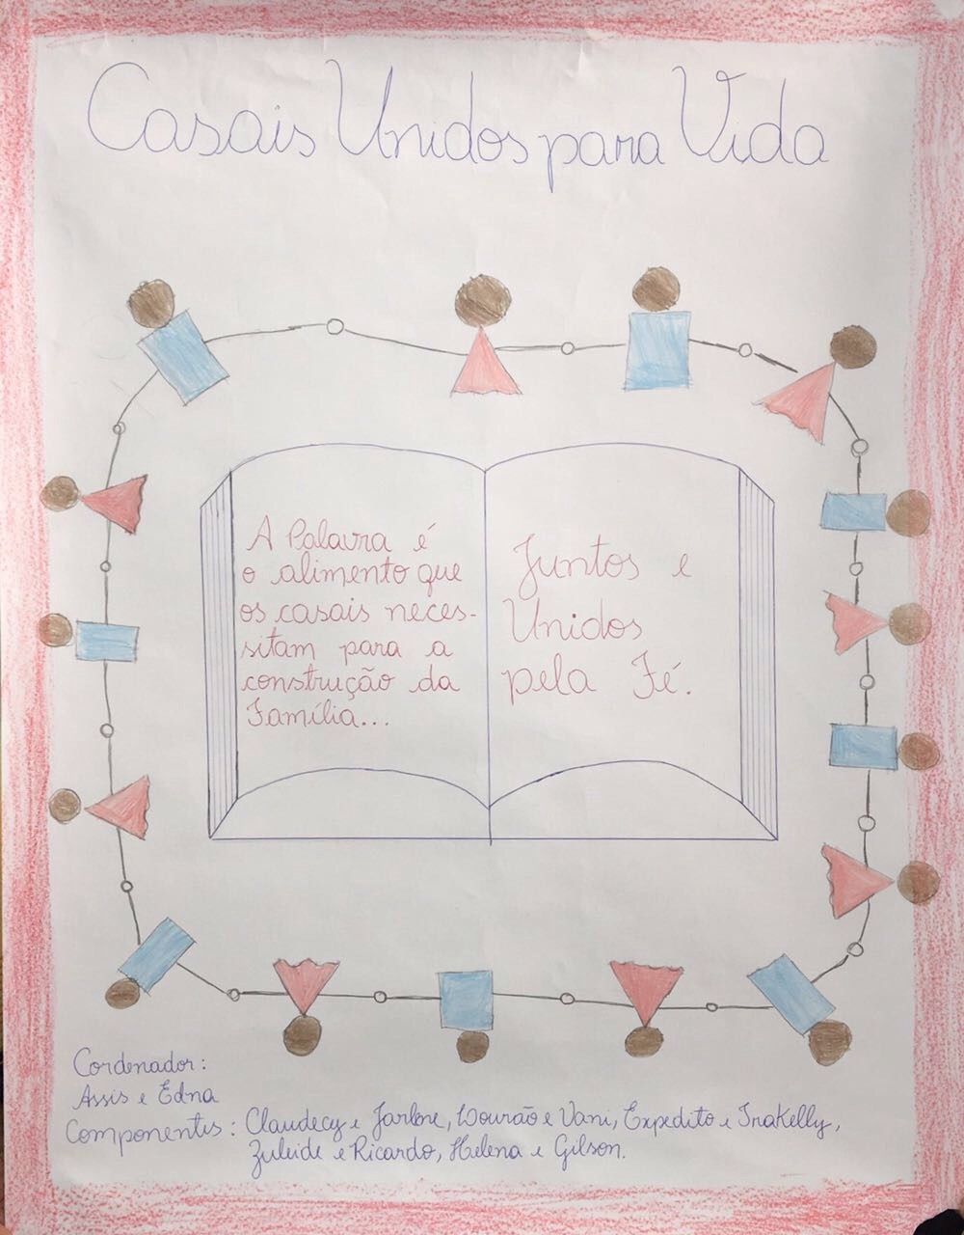

# **TEMA:** “PARÁBOLA DO SEMEADOR” – Mc 4,2-9; Lc 8,9-15

# **CASAL RELATOR: ZULEIDE E RICARDO**

“Ensinava-lhes muitas coisas por meio de parábolas. Ensinando, dizia-lhes: ‘Ouvi. Saiu o semeador para semear. Enquanto semeava, uma parte das sementes caiu à margem do caminho. Vieram as aves e comeram-nas. Outra parte caiu em terreno pedregoso, onde não havia muita terra. Nasceram logo, porque a terra não era profunda, mas quando o sol se levantou queimaram-se e, porque não tinham raízes, secaram. Outra parte caiu entre os espinhos. Cresceram os espinhos e sufocaram-nas, por isso não deram fruto. Outra parte, enfim, caiu em terra boa. Germinou, cresceu e deu fruto. Umas produziram 30, outras 60, e outras, cem por um’. E acrescentava: ‘Quem tem ouvidos para ouvir, ouça’.” *(Mc 4,2-9)*

**PERGUNTA:** A quem se dirige este texto do Evangelho?

**R**: A nós

**PERGUNTA:** De que semente se trata?

**R**: Do que fazemos em nossas vidas.

**PERGUNTA:** Quem é o semeador?

**R**: Nós

PERGUNTA: Como se aplica?

**R**: Fazemos coisas que agradam a Deus.

PERGUNTA: E daí, o que vamos fazer?

***R****:* Semear em terras boas para colher bons frutos.

## CÍRCULO DE ESTUDO

|  |  |
| --- | --- |
| TEMA: **“HARMONIA CONJUGAL”** | COR: **AMARELO** |

NOME DO GRUPO: **SATISFAÇÃO**

# CASAL COORDENADOR DO GRUPO: **FRANCISCO E CONCEIÇÃO**

# CASAL RELATOR DO GRUPO: **KELSON E MILENA**

NOME DOS CASAIS QUE INTEGRAM O GRUPO: **ZEZINHO E LIDIANE, LUCAS E MEIRE, KELSON E MILENA, LUCIMAR E KLEIDIMAR, RAÍ E ANA PAULA.**

**1° PERGUNTA:** Que tipo de casais temos sido: FELIZES, INFELIZES OU ACOMODADOS?

**R.:** Felizes

**2° PERGUNTA:** Acham que a interferência de parentes pode prejudicar a harmonia conjugal? Por quê?

**R.:** Sim, Porque parentes as vezes interferem na vida do casal.

|  |  |
| --- | --- |
| TEMA: “PARÁBOLA DO FILHO PRÓDIGO”  CASAL RELATOR DO GRUPO: **LUCIMAR E KLEIDIMAR** |  |

### “PARÁBOLA DO FILHO PRÓDIGO” Lc 15, 11-32

Disse ainda: “Um homem tinha dois filhos. Disse ao pai o mais moço deles: Pai, daí a parte que cabe a mim do patrimônio. E aquele dividiu o patrimônio. *Depois de alguns dias o filho mais jovem, juntando tudo, emigrou para uma região distante, e aí dissipou todo o seu patrimônio, vivendo luxuriosamente.*

*Depois de haver consumido tudo, deu-se neste país uma grande carestia, e também ele começou a passar necessidades.*

*Foi então pôr-se a serviço de um cidadão do lugar, que o mandou para seu campo apascentar os porcos. Ele queria saciar-se com as vargens que os porcos comiam, mas ninguém lhas dava. Entretanto, em si disse: quantos escravos na casa do meu pai, tem pão de sobra, enquanto eu aqui morro de fome. Vou levantar-me, irei ao meu pai lhe direi: Pai, pequei contra o céu e diante de ti, já não sou digno de ser chamado teu filho, trata-me como um dos teus escravos.*

*Ordenou porém o pai aos seus servos: Depressa, trazei a melhor roupa e vesti-o, colocai-lhe na mão o anel e calçados nos pés. Trazei o novilho mais gordo e matai-o, comamos e alegremo-nos , porque este meu filho estava morto e reviveu, tinha-se perdido e foi encontrado. E começaram a banquetear-se.*

*O filho mais velho, porém, estava no campo. Tendo chegado, ao aproximar-se da casa ouviu a música e os cantos. Chamou então um servo e perguntou-lhe o que era isso. E este disse-lhe: Teu irmão chegou e teu pai matou um novilho gordo porque o recuperou com saúde.*

*Indignou-se então, e não queria entrar. Por isso o pai saiu e começou a insistir com ele. Mas ele respondeu: Eis que há anoes o sirvo e nunca transgredi as tuas ordens e tu nunca me deste um cabrito para eu me divertir com meus amigos. Mas logo que chegou este teu filho, que consumiu o seu patrimônio com mulheres de má vida, tu lhe mataste um novilho gordo.*

*Aquele porém lhe disse: Filho, tu estás sempre comigo, e todas as coisas são tuas. Mas era preciso fazer esta festa e alegrar-se porque esse teu irmão estava morto e reviveu, tinha-se perdido e foi encontrado.*

**1ª PERGUNTA:** O que mais o impressionou nesta passagem do Evangelho? Por quê?

**R.:** O gesto de ambos, o pai perdoou o filho que estava perdido, o filho se arrependeu e voltou a casa do pai e também o irmão ficou com inveja pelo pai ter feito uma festa para o irmão de volta.

**2ª PERGUNTA:** A alegria do pai em relação à volta do filho é justificável? Por quê? Como você agiria?

**R.:** Sim, o filho estava perdido e foi encontrado. Com certeza sim!

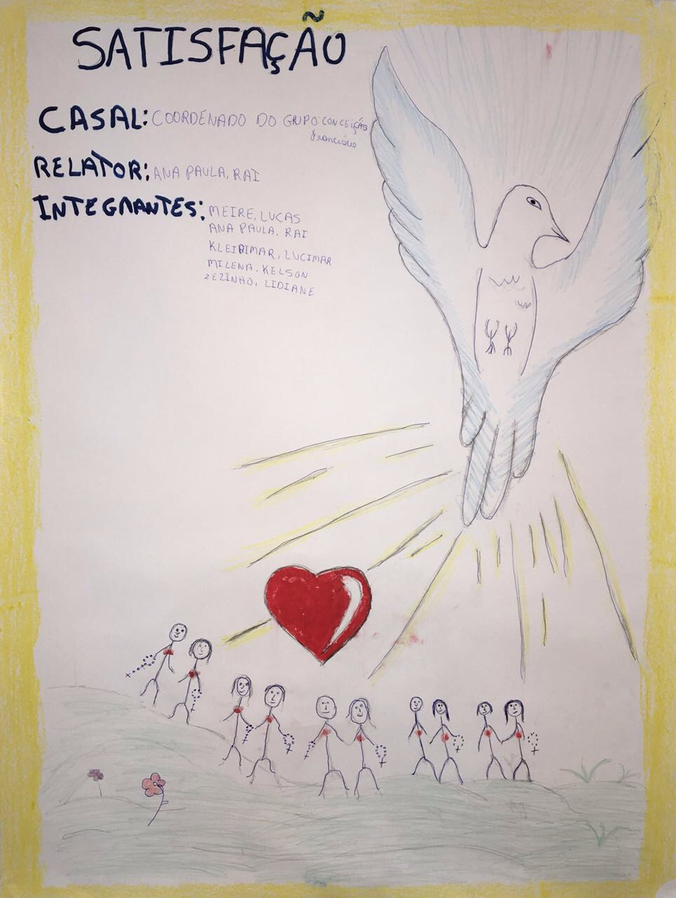

# **TEMA:** **“PARÁBOLA DO SEMEADOR” – Mc 4,2-9; Lc 8,9-15**

# **CASAL RELATOR: FRANCISCO E CONCEIÇÃO**

“Ensinava-lhes muitas coisas por meio de parábolas. Ensinando, dizia-lhes: ‘Ouvi. Saiu o semeador para semear. Enquanto semeava, uma parte das sementes caiu à margem do caminho. Vieram as aves e comeram-nas. Outra parte caiu em terreno pedregoso, onde não havia muita terra. Nasceram logo, porque a terra não era profunda, mas quando o sol se levantou queimaram-se e, porque não tinham raízes, secaram. Outra parte caiu entre os espinhos. Cresceram os espinhos e sufocaram-nas, por isso não deram fruto. Outra parte, enfim, caiu em terra boa. Germinou, cresceu e deu fruto. Umas produziram 30, outras 60, e outras, cem por um’. E acrescentava: ‘Quem tem ouvidos para ouvir, ouça’.” *(Mc 4,2-9)*

**PERGUNTA:** A quem se dirige este texto do Evangelho?

**R**: Nós

**PERGUNTA:** De que semente se trata?

**R**: A Palavra de Deus

**PERGUNTA:** Quem é o semeador?

**R**: Todos os casais que se doaram para a realização do encontro.

PERGUNTA: Como se aplica?

**R**: No dia a dia, na nossa vivência com o estudo do evangelho.

PERGUNTA: E daí, o que vamos fazer?

**R**: vamos germinar e produzir bons frutos.

## CÍRCULO DE ESTUDO

|  |  |
| --- | --- |
| TEMA: **“HARMONIA CONJUGAL”** | COR: **AZUL** |

NOME DO GRUPO: **FORÇA DE CRISTO**

# CASAL COORDENADOR DO GRUPO: **OTAVIANO E PASCOA**

# CASAL RELATOR DO GRUPO: **EDISON E NETA**

NOME DOS CASAIS QUE INTEGRAM O GRUPO: **EDISON E NETA, DEUSINHA E MARCOS, ANGELO E ROSÂNGELA, GERALDO E MARIA CONCEBIDA**

**1° PERGUNTA:** Que tipo de casais temos sido: FELIZES, INFELIZES OU ACOMODADOS?

**R.:** Felizes mas de certa forma ainda acomodados em alguns aspectos que podem ser melhorados como por exemplo um maior diálogo com os filhos, esposa, busca da palavra de Deus.

**2° PERGUNTA:** Temos nos revelados totalmente, tal como somos, ou ainda temos medo de nos abrir um para o outro? Por quê?

**R.:** Não, o tempo nos ensina que cada dia é preciso que temos que está nos revelando um para o outro, embora isso seja mais difícil para o homem. A harmonia precisa prevalecer para que possamos atingir esse totalmente.

|  |  |
| --- | --- |
| TEMA: “PARÁBOLA DO FILHO PRÓDIGO”  CASAL RELATOR DO GRUPO: **GERALDO E MARIA CONCEBIDA** |  |

### “PARÁBOLA DO FILHO PRÓDIGO” Lc 15, 11-32

Disse ainda: “Um homem tinha dois filhos. Disse ao pai o mais moço deles: Pai, daí a parte que cabe a mim do patrimônio. E aquele dividiu o patrimônio. *Depois de alguns dias o filho mais jovem, juntando tudo, emigrou para uma região distante, e aí dissipou todo o seu patrimônio, vivendo luxuriosamente.*

*Depois de haver consumido tudo, deu-se neste país uma grande carestia, e também ele começou a passar necessidades.*

*Foi então pôr-se a serviço de um cidadão do lugar, que o mandou para seu campo apascentar os porcos. Ele queria saciar-se com as vargens que os porcos comiam, mas ninguém lhas dava. Entretanto, em si disse: quantos escravos na casa do meu pai, tem pão de sobra, enquanto eu aqui morro de fome. Vou levantar-me, irei ao meu pai lhe direi: Pai, pequei contra o céu e diante de ti, já não sou digno de ser chamado teu filho, trata-me como um dos teus escravos.*

*Ordenou porém o pai aos seus servos: Depressa, trazei a melhor roupa e vesti-o, colocai-lhe na mão o anel e calçados nos pés. Trazei o novilho mais gordo e matai-o, comamos e alegremo-nos , porque este meu filho estava morto e reviveu, tinha-se perdido e foi encontrado. E começaram a banquetear-se.*

*O filho mais velho, porém, estava no campo. Tendo chegado, ao aproximar-se da casa ouviu a música e os cantos. Chamou então um servo e perguntou-lhe o que era isso. E este disse-lhe: Teu irmão chegou e teu pai matou um novilho gordo porque o recuperou com saúde.*

*Indignou-se então, e não queria entrar. Por isso o pai saiu e começou a insistir com ele. Mas ele respondeu: Eis que há anoes o sirvo e nunca transgredi as tuas ordens e tu nunca me deste um cabrito para eu me divertir com meus amigos. Mas logo que chegou este teu filho, que consumiu o seu patrimônio com mulheres de má vida, tu lhe mataste um novilho gordo.*

*Aquele porém lhe disse: Filho, tu estás sempre comigo, e todas as coisas são tuas. Mas era preciso fazer esta festa e alegrar-se porque esse teu irmão estava morto e reviveu, tinha-se perdido e foi encontrado.*

**1ª PERGUNTA:** O que mais o impressionou nesta passagem do Evangelho? Por quê?

**R.:** Foi quando o filho reconheceu que errou e teve humildade de voltar e pedir perdão ao pai.

**2ª PERGUNTA:** Você agiria como o pai, permitindo a partida do filho e entregando-lhe sua parte dos bens? Por quê?

**R.:** Não. Porque estamos pensando no bem- estar do filho.

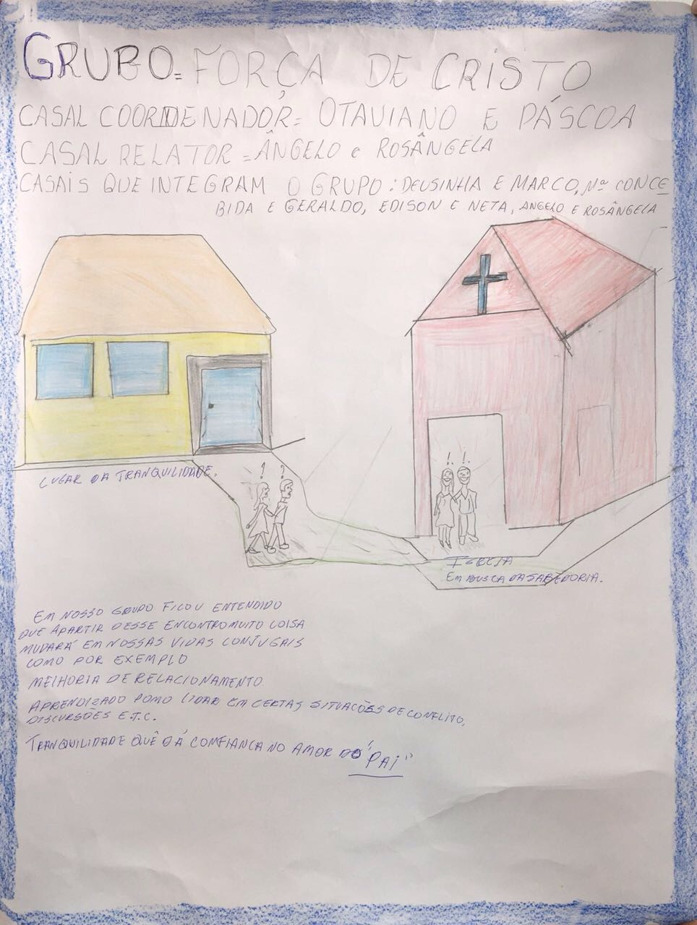

# **TEMA:** **“PARÁBOLA DO SEMEADOR” – Mc 4,2-9; Lc 8,9-15**

# **CASAL RELATOR: MARCOS E DEUSINHA**

“Ensinava-lhes muitas coisas por meio de parábolas. Ensinando, dizia-lhes: ‘Ouvi. Saiu o semeador para semear. Enquanto semeava, uma parte das sementes caiu à margem do caminho. Vieram as aves e comeram-nas. Outra parte caiu em terreno pedregoso, onde não havia muita terra. Nasceram logo, porque a terra não era profunda, mas quando o sol se levantou queimaram-se e, porque não tinham raízes, secaram. Outra parte caiu entre os espinhos. Cresceram os espinhos e sufocaram-nas, por isso não deram fruto. Outra parte, enfim, caiu em terra boa. Germinou, cresceu e deu fruto. Umas produziram 30, outras 60, e outras, cem por um’. E acrescentava: ‘Quem tem ouvidos para ouvir, ouça’.” *(Mc 4,2-9)*

**PERGUNTA:** A quem se dirige este texto do Evangelho?

**R**: A toda humanidade

**PERGUNTA:** De que semente se trata?

**R**: Da palavra, dos ensinamentos de Cristo.

**PERGUNTA:** Quem é o semeador?

**R**: Jesus Cristo, Deus o Senhor.

PERGUNTA: Como se aplica?

**R**: Levando a cada irmão a palavra.

PERGUNTA: E daí, o que vamos fazer?

**R**: Ouvir e praticar os ensinamentos. Acolher a palavra no caração

## CÍRCULO DE ESTUDO

|  |  |
| --- | --- |
| TEMA: **“HARMONIA CONJUGAL”** | COR: **VERDE** |

NOME DO GRUPO: **FAMÍLIA EM UNIÃO**

# CASAL COORDENADOR DO GRUPO: **LINDOMAR E RITA**

# CASAL RELATOR DO GRUPO: **DELSON E CILENE**

NOME DOS CASAIS QUE INTEGRAM O GRUPO: **DELSON E CILENA, FISLANDIO E JANAÍNA, CÉSAR E QUINHA, FRANCISCO E LELIANE**

**1° PERGUNTA:** Que tipo de casais temos sido: FELIZES, INFELIZES OU ACOMODADOS?

**R.:** Felizes/acomodados pois quando procuramos Deus passamos a nos interagirmos melhor.

**2° PERGUNTA:** Temos tido a necessária disposição para mudar, quando nos reconhecemos culpados?

**R.:** Sim devemos melhorar quanto mais próximo da igreja, tudo melhora, relacionamento com a família, local de trabalho, convivência com os vizinho em geral, convivência com o próximo.

|  |  |
| --- | --- |
| TEMA: “PARÁBOLA DO FILHO PRÓDIGO”  CASAL RELATOR DO GRUPO: **JÚNIOR CÉSAR E QUINHA** |  |

### “PARÁBOLA DO FILHO PRÓDIGO” Lc 15, 11-32

Disse ainda: “Um homem tinha dois filhos. Disse ao pai o mais moço deles: Pai, daí a parte que cabe a mim do patrimônio. E aquele dividiu o patrimônio. *Depois de alguns dias o filho mais jovem, juntando tudo, emigrou para uma região distante, e aí dissipou todo o seu patrimônio, vivendo luxuriosamente.*

*Depois de haver consumido tudo, deu-se neste país uma grande carestia, e também ele começou a passar necessidades.*

*Foi então pôr-se a serviço de um cidadão do lugar, que o mandou para seu campo apascentar os porcos. Ele queria saciar-se com as vargens que os porcos comiam, mas ninguém lhas dava. Entretanto, em si disse: quantos escravos na casa do meu pai, tem pão de sobra, enquanto eu aqui morro de fome. Vou levantar-me, irei ao meu pai lhe direi: Pai, pequei contra o céu e diante de ti, já não sou digno de ser chamado teu filho, trata-me como um dos teus escravos.*

*Ordenou porém o pai aos seus servos: Depressa, trazei a melhor roupa e vesti-o, colocai-lhe na mão o anel e calçados nos pés. Trazei o novilho mais gordo e matai-o, comamos e alegremo-nos , porque este meu filho estava morto e reviveu, tinha-se perdido e foi encontrado. E começaram a banquetear-se.*

*O filho mais velho, porém, estava no campo. Tendo chegado, ao aproximar-se da casa ouviu a música e os cantos. Chamou então um servo e perguntou-lhe o que era isso. E este disse-lhe: Teu irmão chegou e teu pai matou um novilho gordo porque o recuperou com saúde.*

*Indignou-se então, e não queria entrar. Por isso o pai saiu e começou a insistir com ele. Mas ele respondeu: Eis que há anoes o sirvo e nunca transgredi as tuas ordens e tu nunca me deste um cabrito para eu me divertir com meus amigos. Mas logo que chegou este teu filho, que consumiu o seu patrimônio com mulheres de má vida, tu lhe mataste um novilho gordo.*

*Aquele porém lhe disse: Filho, tu estás sempre comigo, e todas as coisas são tuas. Mas era preciso fazer esta festa e alegrar-se porque esse teu irmão estava morto e reviveu, tinha-se perdido e foi encontrado.*

**1ª PERGUNTA:** O que mais o impressionou nesta passagem do Evangelho? Por quê?

**R.:** Atitude do pai em perdoar o filho sem questioná-lo porque o filho se arrependeu humildemente.

**2ª PERGUNTA:** Você aceita e compreende que seus filhos, seu cônjuge ou amigos errem como o filho pródigo?

**R.:** Sim porque se arrependimento for sincero.

## C:\Users\marce\Desktop\IMG_3482.JPG

## 

# **TEMA:** **“PARÁBOLA DO SEMEADOR” – Mc 4,2-9; Lc 8,9-15**

# **CASAL RELATOR: CÉSAR E QUINHA**

“Ensinava-lhes muitas coisas por meio de parábolas. Ensinando, dizia-lhes: ‘Ouvi. Saiu o semeador para semear. Enquanto semeava, uma parte das sementes caiu à margem do caminho. Vieram as aves e comeram-nas. Outra parte caiu em terreno pedregoso, onde não havia muita terra. Nasceram logo, porque a terra não era profunda, mas quando o sol se levantou queimaram-se e, porque não tinham raízes, secaram. Outra parte caiu entre os espinhos. Cresceram os espinhos e sufocaram-nas, por isso não deram fruto. Outra parte, enfim, caiu em terra boa. Germinou, cresceu e deu fruto. Umas produziram 30, outras 60, e outras, cem por um’. E acrescentava: ‘Quem tem ouvidos para ouvir, ouça’.” *(Mc 4,2-9)*

**PERGUNTA:** A quem se dirige este texto do Evangelho?

**R**: A nós.

**PERGUNTA:** De que semente se trata?

**R**: A palavra de Deus

**PERGUNTA:** Quem é o semeador?

**R**: Deus criador da humanidade.

PERGUNTA: Como se aplica?

**R**: Dando continuidade o que aprendemos durante o encontro.

PERGUNTA: E daí, o que vamos fazer?

R: Se engajar nas Pastorais.

**CONSELHO ARQUIDIOCESANO DO ENCONTRO DE CASAIS COM CRISTO 2016 - 2018**

**Assistente Eclesiástico Nacional do ECC**

**Dom Benedito** Gonçalves dos Santos

Rua Padre João Goetz nº 400 - Bairro: Jardim Esplanada

CEP: 19061-460 Fone: (18)3918 – 5000

Presidente Prudente – SP

**Diretor Espiritual do Regional Nordeste IV**

**Padre Gonçalo** Teixeira Lima

Paróquia São Francisco de Assis

Quadra 74 Casa 14 – Conjunto Dirceu Arcoverde I

Fone: (86) 8804-7342 / 3236 - 9188

Teresina – PI

**Casal Regional Nordeste IV**

**Osmar e Marlene**

Paróquia Imaculada Conceição - Morada Nova

Rua Washington Luís, 2410 – Bairro Lourival Parente

(86) 3211 9329/ 99929 2773/ 98804 0695

E-mail: osmaremarlene@hotmail.com

Teresina – PI

**ARQUIDIOCESE DE TERESINA**

**Arcebispo de Teresina**

**Dom Jacinto** Furtado de Brito

Av. Frei Serafim, Nº 1696.

Fone (86) 3222-3021

CEP: 64.000-020

Teresina – PI

**Diretor Espiritual**

**Padre Gonçalo** Teixeira Lima

Paróquia São Francisco de Assis

Quadra 74 Casa 14 – Conjunto Dirceu Arcoverde I

Fone: (86) 98804 7342/ 3236 9188

Teresina - PI

**Casal Arquidiocesano**

**Kennedy e Aparecida**

Paróquia Santíssima Trindade – Porto Alegre

Av. Francisca Carvalho de Vasconcelos, S/N Quadra F Casa 0 – Portal da Alegria

Fone: (86) 3219 2409/ 99967 3613/ 99814 9727/ 98802 8199

E-mail: kennedyszaparecida@hotmail.com

Teresina – PI

**Casal Ligação - Forania Norte I**

**Milson e Gorete**

Paróquia Nossa Senhora das Graças

Rua Professor Cazuza Avelino, 4870 – Bairro Buenos Aires

Fone: (86) 98803 1466/ 98803 0333/ 99922 2974

Teresina - PI

**Casal Ligação - Forania Norte II**

**Brandão e Marilsa**

Paróquia Nossa Senhora do Carmo

Quadra P Casa 06 – Parque Firmino Filho Bairro: Santa Maria da Codipi

Fone: (86) 98804 1956/ 99430 2965

Teresina – PI

**Casal Ligação – Forania Leste**

**Gregório e Gardene** - Paróquia São Cristóvão

Rua Crescêncio Ferreira,3915 Bl 03 Aptº 207 - Condomínio Liverpool Bairro: Morada do Sol

Fone: (86) 98850 2933/ 98812 1386

Teresina – PI

**Casal Ligação – Forania Sul I**

Conselho Arquidiocesano

**Casal Ligação - Forania Sul II**

**Edimar e Júlia**

Paróquia Santíssimo Sacramento

Quadra AI Casa 24 – Torquato Neto III

Fone: (86) 99517 8842/ 98808 2379/ 99517 8844/ 98871 3403

Teresina – PI

**Casal Ligação – Forania Sudeste**

**Carlos e Izabel** – Paróquia Cristo Libertador

Quadra 47 Casa 19 – Conjunto Renascença II

Fone: (086) 99905 1304/ 99567 6612/ 99925 7691

Teresina - PI

**Casal ligação – Forania Rural I**

**De Sousa e Toinha** – Paróquia Cristo Libertador

Quadra 12 Casa 5B – Conjunto Redonda

Fone: (86) 3231 1450/ 99998 0045/ 99979 9968

Teresina - PI

**Casal Ligação – Forania Rural II**

**Neto e Ivete**

Paróquia Nossa Senhora do Ó e Conceição

Rua João Ferri, 1111

Fone: (89) 3465 2402/ 99987 1413/ 99987 1357

Valença – PI

**Casal Ligação – Forania Rural III**

**Márcio e Soraia**

Paróquia Nossa Senhora da Vitória

Rua Altinópolis, 6509 Lot. Orgmar Monteiro Bairro: Uruguai

Fone: (86) 3231 3177/ 98846 4673/ 98827 3877/

Teresina PI

**Diretor Espiritual da 3ª Etapa**

**Padre Gonçalo** Teixeira Lima

Paróquia São Francisco de Assis

Quadra 74 Casa 14 – Conjunto Dirceu Arcoverde I

Fone: (86) 8804-7342 / 3236 - 9188

Teresina – PI

**Casal Ligação da 3ª Etapa**

**João Mourão e Rosenira**

Paróquia Cristo Libertador

Quadra 43 Casa 11B Conjunto Renascença II

Fone: (86) 3236 8444/ 99545 1149/ 98841 8090

Teresina - PI

**Casal Assessor de Finanças**

**Missias e Socorro**

Paróquia São Francisco de Assis

Quadra 136 Casa 07 Dirceu II

Fone (86) 3236 1345/ 99933 6546/ 99924 3346

Teresina – PI

**Casal Assessor de Secretaria**

**Antonio e Madalena**

Paróquia Nossa Senhora da Conceição Aparecida

Quadra 19 Casa 17 Conjunto Renascença I

Fone: (86) 98121 9053/ 99511 7502/ 98109 5053/ 99927 9458

Teresina – PI

**Casal Assessor de Liturgia**

**Afonso e Edileusa**

Diaconia Santa Edwiges

Quadra 27 Casa 12 Vamos Ver o Sol

Fone: (86) 3227 7288/ 99428 7518

Teresina - PI

**EQUIPE DIRIGENTE 2017**

**DIRETOR ESPIRITUAL**

**Pe. Olegário Neto da Silva**

Rua Flavio Teixeira de Abreu

Fone: 98862 6207 / 99917 5148

**CASAL FICHAS**

**Francisco e Fabiana**

Rua José Bezerra de Andrade, 4701, Porto do Centro.

Fone: 99518-2074 / 99539-2123

**CASAL MONTAGEM**

**Chiquinho e Remédios**

Rua Aratiba 4090, Vila Bandeirante III.

Fone: 98821-0739

**CASAL PALESTRA**

**Neto e Carmem**

Q-I casa 47, Taquari

Fone:98882-0289 / 98805-6977 / 99940-1312

**CASAL FINANÇAS**

**Zé de Deus e Ana**

Rua 25, 4868, Vila Bandeirante III

Fone: 99427-3405 / 99952-4257

**CASAL PÓS ENCONTRO**

**Zé Rodrigues e Jesus**

Rua Engenheiro Ribamar da Cunha 6016, Juruá

Fone: 99406-9927 / 98807-2466

EQUIPES DE TRABALHO

**COORDENADOR GERAL**

**Hermenegildo e Beatriz**

Rua 02, Q-I, Lote 13

Loteamento Via Paris

98807-2455 / 98854-9502

**EQUIPE DE SALA**

**Junior e Marinete**

(Casal apresentador)

Cj. Geovane Prado, Q-C, C-8

99485-4483 / 99491 – 7330

**Luís e Adriana**

( Casal canto)

Rua São Borja, 5381, Cidade Leste

99450-1510 / 99838-5949

**Neto e Carmem**

(Casal recepção e Palestra)

Q-J, C-47, Taquari

98805-6977/ 98882-0289

**Afonso e Socorro**

(Casal som e projeção)

Q-D, C-09, Taquari

99489-2399

**Domingos e Rita**

(Casal Boa Vontade)

Q-M, C-45, Vila Maria

99453-5366 / 99409-5377

**CAFÉ E MINIMERCADO**

**Evaldo e Gilda (Coordenador)**

Rua 29, 5014

Vila Bandeirante II

99971-6125

**Maurício e Toinha**

Rua Solidade 5463,

Cidade Leste

99412-1347 / 99927-4416

**Walto e Lili**

Rua Aratiba 4087, Vila Bandeirante III

99406-6184 / 99484-3260

**Luis Rodrigues e Socorro**

Rua Professor Chagas Marques 4832 Vila Bandeirante III

98847-4056 / 98881-3880

**Eduardo e Mara**

Av Brasil 5794 Cidade Leste

98884-2339 / 98873-4199

**Antônio Alves e Ivoneide**

Rua José Soares Tataia 5591 – Porto Seguro

99928-2622 / 99985-8510

**Francisco e Cecília**

Rua Bianor Carvalho, 5193

Vila Bandeirante I

99419-5337

**Rogério e Alice**

Q.F , C-33 Geovane Prado

99949-1101

**Gerson e Regina**

Rua Bianor de Carvalho, nº 3764, Parque Mão Santa

98803-4262 / 98862-2905

**Edvaldo e Eliene**

Rua Araguaina 5550

Vila Pe. Cícero Santa Lia

99416-3038 / 99463-0434

**COMPRAS**

**Eugênio e Graça**

Rua 12, Nº5052

Vila Bandeirantes II

98873-3656 / 99943-0096

**Aldir e Edna**

Res. Canadá,Q-C Casa- 05

Vale Quem Tem

99530-9939

**ORDEM E LIMPEZA**

**Bezerra e Jesus (Coordenador)**

QL C-25 – Conjunto Taquari

98827-7048 / 99847-2904

**Rita e Jonh**

Rua São Borja 5319, Cidade Leste

99453-7210 / 99533-0070

**Luiz e Toinha**

Rua Buenopolis 5591

Cidade Leste

98879-1883 / 99474-6682

**Carlão e Toinha**

Rua João Ferreira dos Santos 5905 , Juruá

99403-2243 / 99495-8041 / 99961-6171

**Pedro e Valdenia**

Rua dona Martins V. Brito 5470

Vale Quem Tem

99404-0504 / 99436-4762

**Maia e Dos Reis**

Rua Formosa , Nº 4810

Vila Bandeirante III

99409-2450 / 99825-6864

**Antonio e Conceição**

Rua Formosa, 4820

Vila Bandeirante III

99403-1603/99921-0880

**Castro e Irene**

Rua Formosa 4809, Vila Bandeirante III

99433 – 4798

**EQUIPE DE LITURGIA**

**Carlos e Salomé ( Coordenador)**

Rua 08 Nº5215- Vila Bandeirantes II

99439-6314 / 99466-2642

**Paulo e Socorro**

Q-D Casa-18 Vila Maria

99482-3174 / 98840-8267

**Cícero e Daniela**

Rua São Vicente Nº7602

Santa Bárbara

99591-9552 / 98893-1892 / 98817-7609

**Charles e Silvana**

Rua 05 Nº 5898

Primavera Leste

98897-1456 / 3231-5587

**Lopes e Teresinha**

Rua 19 Nº 3518-

Vila Bandeirantes II

99998-4733 / 98801-9389

**Afonso e Conceição**

Rua 11 Q- Casa-10- Vila Maria

99856-3931 / 99848-5927

**SECRETARIA**

**Lenilson e Simone (Coordenador)**

Rua Urano, 5030

Vila Bandeirante II

99431-6607 / 99428-2426

**Marcelo e Regina**

Rua 19, 3292

vila Bandeirante I

99933-0554 / 98852-6212

**Juba e Zenaide**

Rua Engenheiro Josué de Araújo Luz, 4710 Porto do Centro

98175-1677

**Antonio e Hildarna**

Rua Cajuí 5371

Cidade Leste

99933-3495 / 99404-2167

**Antonio Carlos e Maria José**

Rua Suzano, 5741

Cidade Leste

98123-0528 / 99474-1706

**José e Marinalva**

Rua 8,3191

Loteamento Vila Paris

99991-1427 / 99991-1425

**Nilton e Neide**

Rua professor Flávio Teixeira de Abreu 5486, Geovane Prado

99435-0001 / 99413-4884 / 98853-3427

**EQUIPE DE COZINHA**

**Rubens e Cilene (Coordenador)**

Q-E, C-32, Taquari

98856-8588 / 98869 - 1702

**Zé Raimundo e Ivoneide**

Rua 21, 3922, Vila Bandeirante II

98813-9980/99518-3590/3224-3113

**Marcos e Eline**

Q-H, C-16,

Residencial Jardim do Leste

99429-9972 / 99565 – 2211

**Rafael e Rejane**

Q-F, C-9, Taquari

99928-5295 / 99432-8383

**Erbeth e Regina**

Alto do Vale C-55 (Próximo ao conjunto Wilson Martins)

99525-5638 / 99499-6862

**Zorão e Ana Lúcia**

Rua Nicinha, 3671,

Vila Bandeirante II

98855-4779 / 99830-0179

**Edimilson e Jesus**

R-10, Q-E, C-24, Vila Maria

98806-7386

**Deusdete e Ramos**

Rua São Borja, n° 5412,

Cidade Leste

99461-4068 / 99438-2085

**Domingo e Maria Hercilia**

Rua Dom Bosco, 4910, Vila Bandeirante II

98814-5228

**Raimundo e Francisca**

Rua Senador Mendonça Clarck, 4742, Vila Bandeirante II

99530-8845 / 99518-5335

**EQUIPE DE VISITAÇÃO**

**José Carlos e Silvana**

Rua 10, Q - I Casa 28

Conj. Vila Maria

98804-2332 / 98897-6997

**Silvio e Carmem**

Rua Tailine Teles Pinheiro, 2904

Vale Quem Tem

99411-0769 / 99514-7958

**Assis e Kellya**

Rua Urano, Nº 5036

Vila Bandeirantes II

99490-0581 / 99466-3601

**Sampaio e Isa**

Rua Brilhante, Nº 5412

Cidade Leste

99437-1570 / 99538-4266

**Evaristo e Lúcia**

Rua 04, Nº 5177

Vila Bandeirantes I

99433-9278

**Geisson e Rosário**

Rua Formosa, Nº 4776 Vila Bandeirantes III

99984-8473 / 99479-0248

**Jesus e Brito**

Residencial Park Zequinha Freire

Q-F Casa-12, Vale do Gavião

98811-0447 / 99489-5689

**João Batista e Hermegildes**

Rua 21, 3884, Vila Bandeirante III

99984-8473 / 99469-4822

**ACOLHIDA**

**Joarez e Conceição (Coordenador)**

Rua Professor Chagas Marques, 4825, Vila Bandeirante III

99426-7780 / 99827-8330

**Paulo Henrique e Francisca Sônia**

Rua São Jerônimo, 7410

Verde Lar

99474-9951 / 98838-7667

**José Nunes e Maria do Socorro**

Rua Zero, Q-A, C-19, Vila Maria II

32354-5608 / 99823-8605

**Vinícius e Maria Aldeneide**

Rua 27, 4961, Vila Bandeirante II

99511-9308 / 98838-0921

**Beto e Katiana**

Rua Jornalista Júlio Cesar Macedo Galvão, 5969, Loteamento Juruá

99538-1451 / 99515-7256

**João e Rosilda**

Rua Jornalista Júlio Cesar Macedo Galvão, 5866, Loteamento Juruá

99450-6164 / 98849-6852

**Antônio e Emília**

Q-H, C-36, Geovane Prado

99575-5229 / 99888-8321

**CÍCULOS DE ESTUDO**

**Zé Francisco e Das Dores (Coordenador)**

Rua Jornalista Júlio Cesar M. Galvão, 5458 Vale Quem Tem

99946-6458 / 98826-3716

**Otaviano e Maria da Pascoa**

Rua José Bezerra de Andrade 4701, Porto do centro

99443-7634 / 99416-0754 / 99416-0252

**Lindomar e Rita**

Rua Metropolis, 5518, Vila Bandeirante I, Vale Quem Tem

4141-2029/99550-0664

**Assis e Edna**

Rua Corinto, 4839, Vila Bandeirante III

99832-7827 / 99929-4409 / 99421-2102

**Francisco e Maria da Conceição**

Rua Desembargador Joaquim Sousa Neto, 5910, Juruá

99405-1850 / 99424-7001

**– P A L E S T R A N T E S –**

**PLANO DE DEUS**

**( Mascio e Socorro )**

# **TESTEMUNHO DO PLANO DE DEUS**

**( José e Marinalva )**

# **HARMONIA CONJUGAL**

**( Afonso e Socorro )**

# **DIÁLOGO COM OS FILHOS**

**( Neto e Conceição )**

# **PENITÊNCIA**

**( Pe. Olegário )**

# **TESTEMUNHO DOS JOVENS E VOCACIONADOS**

**( Givaldo e Hyanna)**

# **NOSSA SENHORA NA VIDA DE FAMILIA**

**( Sidney e Gervasina )**

# **CEIA EUCARÍSTICA**

**( Frei Fábio )**

# **TESTEMUNHO DA CEIA EUCARÍSTICA**

**( Odali e Francisca )**

# **FÉ NOS REVESES DA VIDA**

**( Marcelo e Regina )**

# **SENTIDO DA VIDA**

**( Lourival e Mônica )**

# **ORAÇÃO**

**( Etevan e Socorro)**

# **CORRESPONSABILIDADE**

**( Eugênio e Graça)**

# **A VIVÊNCIA DO SACRAMENTO DO MATRIMÔNIO**

**(Paulo e Socorro)**

# **O CASAL CRISTÃO NO MUNDO HOJE**

**( Juvenal e Francisca)**

**“Todo aquele que ouve essas minhas palavras e as põe em prática será comparado ao homem sensato que construiu sua casa sobre a rocha. Caiu a chuva, vieram as enxurradas, sopraram os ventos e deram contra aquela casa, mas ela não caiu, porque estava alicerçada na rocha.”**

**(Mt 7, 24 - 25)**

“Todo aquele que ouve essas minhas palavras e as põe em prática será comparado ao homem sensato que construiu sua casa sobre a rocha. Caiu a chuva, vieram as enxurradas, sopraram os ventos e deram contra aquela casa, mas ela não caiu, porque estava alicerçada na rocha.”

(Mt 7, 24 - 25)